

BSZN-1100149000

中国（云南）自由贸易试验区
昆明片区设立人力资源服务（含外资）机构
及其业务范围审批
办事指南

官渡区人力资源和社会保障局
2020年5月1日发布

- 事项编码

BSZN-1100149000

二、事项名称

设立人力资源服务机构及其业务范围许可

三、事项类型

行政许可

四、设定依据
1.《中华人民共和国就业促进法》第三十八条、第四十条；
2.《人力资源市场暂行条例》（国务院令第700号）第四条、第十八条；
3.《就业服务与就业管理规定》（劳动和社会保障部第28号令）第四十七条、第四十八条；
4.《外商投资职业介绍机构设立管理暂行规定》（2001年10月9日劳动和社会保障部、国家工商行政管理总局令第14号公布 根据2019年12月31日《人力资源社会保障部关于修改部分规章的决定》第二次修订）第三条、第五条、第八条、第十二条；
5.《外商投资职业介绍机构设立管理暂行规定》（2003年9月4日人事部、商务部、国家工商行政管理总局令第2号公布 根据2019年12月31日《人力资源社会保障部关于修改部分规章的决定》第三次修订）第六条、第七条、第八条；
6.《人才市场管理规定》（根据2019年12月31日《人力资源社会保障部关于修改部分规章的决定》第四次修订）第六条、第七条、第八条、第九条；
7.《人力资源社会保障部办公厅<关于印发人力资源社会保障部关于在自由贸易试验区开展“证照分离”改革全覆盖试点的实施方案>的通知》（人社厅发[2019]103号）。

五、行使层级

昆明市官渡区人力资源和社会保障局

六、办理时限
承诺时限：自受理之日起10个工作日；
法定时限：自受理之日起20个工作日；

- 办理流程
- 申请、受理

申请设立人力资源（含外资）服务机构从事职业中介活动的，可通过当面提交、信函、电子邮件等方式提出申请，审批机关进行程序性审查，材料齐全且符合法定形式的，予以受理。
- 提交方式：
通信地址：昆明市关兴路320号官渡区人力资源和社会保障局服务大厅政策法规科414办公室。
邮政编码：650200
电子邮箱：36356650@qq.com
咨询电话：0871-67197189
- 提交时间：
星期一至星期五上午09:00～12:00，下午13:00～17:00 (法定节假日除外)。
- 特殊情形：
申请材料不齐全或者不符合法定形式的，当场一次性告知申请人补正；申请事项不属于行政许可范畴或不属于本机关职权范围的，不予受理，告知申请人向有关机关申请。
申请材料凡是用外文书写的，应当附有中文译本。
（二）告知承诺、审核
官渡区人社局对申请材料、资质证明文件等进行形式审核，查看资料是否齐全或符合法定形式。如符合受理条件，电话通知申请人到携带资料原件到现场办理；同时，询问申请人是否自愿作出承诺。
申请人作出符合申请条件的承诺，并提交签章的告知承诺书后，行政审批机关将当场作出行政审批决定。
申请人逾期不作出承诺的，行政审批机关将按照法律、法规和规章的有关规定实施行政审批。
申请人作出不实承诺的，行政审批机关将依法作出处理，并由申请人依法承担相应的法律责任。
（三）许可决定、送达
作出准予行政许可决定的，当场核发并送达《人力资源服务许可证》。作出不予行政许可决定的，说明理由，并告知申请人享有依法申请行政复议或者提起行政诉讼的权利。
（四）公示
审批机关通过政府门户网站等发布行政许可决定的公告。
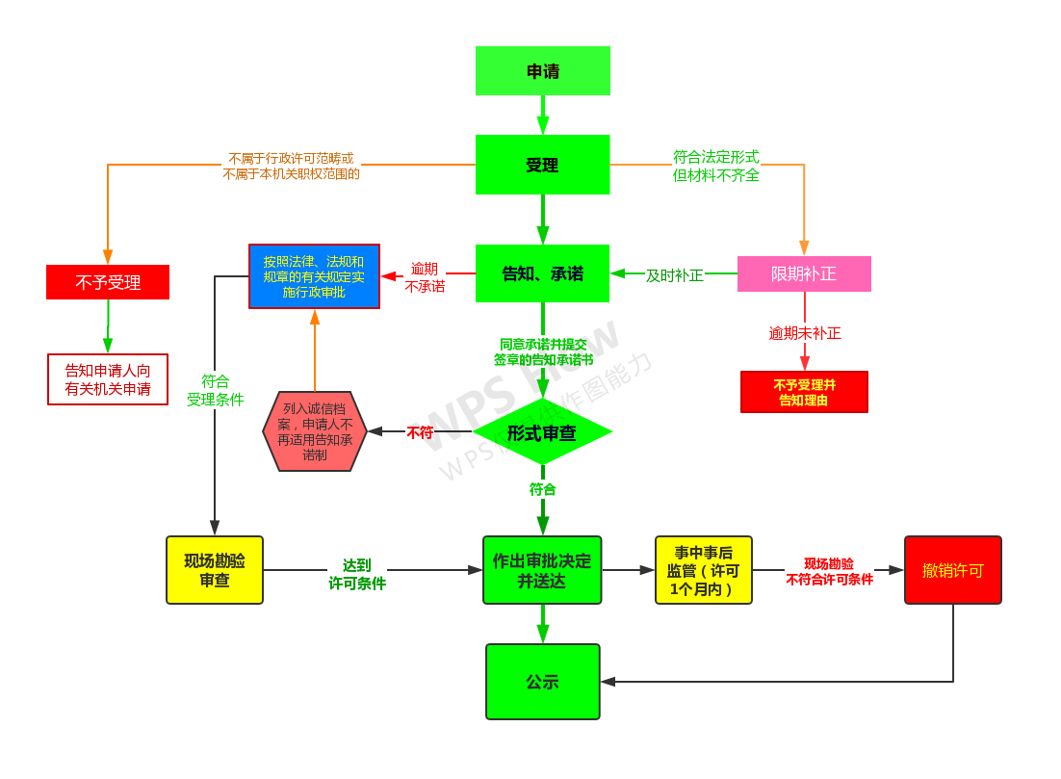办理流程图

八、办理条件
申请人力资源服务（含外资）机构从事职业中介活动的，必须符合下列条件：
- 能够独立承担民事责任；
- 有健全可行的工作章程和管理制度；
- 有与其申请的业务相适应的固定场所、资金和办公设施；
- 有5名以上取得人力资源服务资格证书的专职工作人员；
- 法律、法规规定的其他条件。
外国投资者、香港特别行政区、澳门特别行政区投资者在内地以及台湾地区投资者在大陆投资设立外商投资人才中介机构、外商投资职业介绍机构，参照本指南执行。法律法规另有规定的，依照其规定执行。

九、申请材料
- 人力资源服务机构从事职业中介活动行政许可申请表（原件1份）；
- 机构章程和管理制度（原件1份）；
- 场所使用权证明（复印件1份）；
- 法定代表人的基本情况、身份证明（复印件1份）；
- 具备相应职业资格的专职工作人员的相关证明（复印件1份、核查原件）；
- 工商营业执照副本（复印件1份）；
- 法律、法规规定的其他文件。

十、收费标准
本许可事项不收费

十一、申请表单下载
- 人力资源服务（含外资）机构从事职业中介活动行政许可申请表
- 人力资源服务（含外资）许可延续书面报告
- 人力资源服务（含外资）设立分支机构登记表
- 人力资源服务（含外资）机构备案登记表
- 人力资源服务（含外资）机构变更事项书面报告
- 人力资源服务（含外资）机构终止经营活动书面报告
- 申请人力资源服务（含外资）机构承诺书

- 政策文件
1.《中华人民共和国就业促进法》；
2.《人力资源市场暂行条例》；
3.《就业服务与就业管理规定》；
4.《外商投资职业介绍机构设立管理暂行规定》；
5.《外商投资人才中介机构管理暂行规定》；
6.《人才市场管理规定》；
7.人力资源社会保障部办公厅关于印发《人力资源社会保障部关于在自由贸易试验区开展“证照分离”改革全覆盖试点的实施方案》的通知。

